Sveučilište u Zagrebu
Kineziološki fakultet

DOMAGOJ ŠUMATIĆ
MARKO BUKVIĆ

Utjecaj statičkog istezanja na dugoročni razvoj eksplozivne jakosti

Zagreb, 2020.
„Ovaj rad izrađen je pri Zavodu za opću i primijenjenu kineziologiju Kineziološkog fakulteta Sveučilišta u Zagrebu, pod vodstvom doc. dr. sc. Tatjane Trošt Bobić, i predan je na natječaj za dodjelu Rektorove nagrade u akademskoj godini 2019./2020.“

Skraćenice:
CMJ – skok s pripremom
SJ – skok bez pripreme
LJ – skok u dalj s mjesta
CJ's – reaktivni skokovi iz gležnja u trajanju od 15 sekundi
M – muški ispitanici
Ž – ženski ispitanici
ANOVA – analiza varijance
RPE - stopa subjektivne procjene opterećenja ispitanika
AS – aritmetička sredina
SD – standardna devijacija
p – pokazatelj statističke značajnosti
F – omjer varijance između grupa i unutar grupa
E – eksperimetalna grupa
K – kontrolna grupa
PNF – proprioceptivna neuromuskularna facilitacija

Sadržaj

1. Uvod 1
2. Cilj rada 3
3. Metode rada 3
3.1 Ispitanici 3
3.2 Plan istraživanja 3
3.3 Protokol mjerenja 6
3.4 Testovi 6
3.5 Protokol trenažne intervencije 8
3.6 Statistička obrada podataka 14
4. Rezultati 15
5. Rasprava 20
6. Zaključak 23
7. Literatura 24
8. Sažetak 30
9. Summary 31
10. Životopisi 32

1. Uvod

Optimalna razina fleksibilnosti doprinosi pravilnoj sportskoj izvedbi. Razlog tome jest činjenica da fiziološki opseg pokreta omogućuje provođenje određenog obrasca kretanja bez otpora a samim time zahtjeva manju potrošnju energije za jednaku sportsku efikasnost (Shrier, 2004). Također, smanjuje se pojavnost kompenzacijskih pokreta. U sportskoj praksi, vježbe statičkog istezanja nerijetko se koriste za razvoj fleksibilnosti i poboljšanja sportske izvedbe, a pogotovo u svrhu povećanja elastičnih svojstava mišićnog tkiva, dok se elastičnost tetiva bolje razvija primjenom dinamičkog istezanja (Samukawa, Hattori, Sugama i Takeda, 2011).
Trening statičkog istezanja podrazumijeva dugoročno zadržavanje mišića i tetiva u krajnjem opsegu pokreta, a rezultati su optimalni ukoliko je pri tome mišić maksimalno opušten (Behm, Blazevich, Kay, McHugh, 2015). Takav režim rada u potpunoj je suprotnosti od načina rada mišića prilikom eksplozivnih radnji gdje dolazi do proizvodnje velike sile u iznimno kratkom vremenu (Komi, 2000). Prijašnje spoznaje pokazuju kako statičko istezanje u trajanju od 45 sekundi po mišićnoj skupini ima negativan akutni učinak na eksplozivnu jakost tipa skočnosti (Šimić i sur., 2013), sprinta (Chaouachi i sur., 2010) i bacanja (Mcmillian i sur., 2006). Mogući mehanizam negativnog akutnog djelovanja statičkog istezanja na eksplozivnu jakost može biti opuštenost samih tetiva zbog čega mišić djeluje na kraćim i slabijim dužinama prema odnosu sile i dužine (engl. force–length relationship) (Cramer i sur., 2007; Weir i sur., 2005; Nelson i Kokonnen, 2001; Fowles, Sale i MacDougall, 2000). Međutim, postoje i podaci protiv ove hipoteze koji ukazuju kako m. gastrocnemius radi na istoj dužini kao i prije istezanja usprkos njegovom smanjenju izlazne sile (Kay i Blazevich, 2009). Istezanje mišića također može smanjiti dotok krvi i kisika u mišić, uzrokujući nakupljanje nusprodukata metabolizma, odnosno reaktivnih molekula kisika i dušika (Palomero, Pye, Kabayo, i Jackson, 2012). U literaturi je mišićna deoksigenacija rasla s dužinom trajanja pasivnog statičkog istezanja (Trajano, Seitz, Nosaka, i Blazevich, 2014). Najlogičnijim mehanizmom uzroka smanjenja mišićne izvedbe uslijed istezanja čini se otežavanje formiranja električnog impulsa na razini motoneurona (Trajano i sur., 2014). Taj fiziološki proces vjerojatno nastaje radi smanjenja razine podražljivosti mišićnog vretena preko motoneurona, što dovodi do veće opuštenosti muskulature. Takva opuštenost u konačnici može smanjiti svojstvo mišića da se brzo aktivira te ugroziti njegovu mogućnost eksplozivnog djelovanja (Trajano i sur., 2014).
Ipak, prema dosadašnjim spoznajama, akutni negativni učinci statičkog istezanja na eksplozivnu jakost ne traju više od 60 minuta (Šimić i sur., 2013), što upućuje na relativnu kratkotrajnost spomenutih mehanizama u pozadini takvih efekata, a mogućnost kroničnog negativnog učinka statičkog istezanja na razvoj eksplozivne jakosti još uvijek nije jasno određena. Dosadašnja istraživanja upućuju na činjenicu da kombinacija dinamičkog istezanja i vježbi jakosti ne smanjuje mogućnost razvoja maksimalne jakosti (Leite i sur., 2015). Također, izgleda da zajedničko provođenje vježbi statičkog istezanja i maksimalne jakosti ne djeluje negativno na razvoj maksimalne jakosti ali može kompromitirati pojavu mišićne hipertrofije (Morriggi i sur., 2016). Postavlja se pitanje vrijede li te spoznaje i za razvoj eksplozivne jakosti, jer takav režim rada ipak zahtijeva maksimalno brzu mišićnu izvedbu.
Radi gore navedenog počele su se pojavljivati preporuke o odvojenom provođenju vježbi istezanja i vježbi eksplozivne jakosti na pojedinoj trenažnoj jedinici (Šimić i sur., 2013; Kay i Blazevich, 2012). Te se preporuke temelje na velikom broju istraživanja koja su pratila akutni učinak vježbi istezanja na eksplozivnu jakost tipa skoka i sprinta (Šimić i sur., 2013; Bradley i sur., 2007). Dosadašnja su istraživanja dokazala kako negativan učinak traje relativno kratko, ovisno o korištenoj metodi istezanja. Taj akutni negativni učinak traje minimalno 15 minuta za statičko i PNF istezanje (Bradley i sur., 2007), provedeno u trajanju od 45 do 60 sekundi po mišićnoj skupini (Šimić i sur., 2013; Behm i sur., 2016) do maksimalno 60 minuta (Šimić i sur., 2013). Preporuke o načinu kombiniranja vježbi istezanja i jakosti kontradiktorne su. Neki znanstvenici sugeriraju kako bi se statičko istezanje trebalo izbjegavati na treninzima pliometrijskog karaktera (Kay i Blazevich, 2012). Druga grupa znanstvenika predlaže da se na treningu maksimalne ili eksplozivne jakosti provode samo vježbe dinamičkog istezanja (Bradley i sur. 2007), a treća grupa da se vježbe istezanja u potpunosti odvoje od vježbi kojima je cilj razvoj eksplozivne jakosti (Behm i sur., 2015). Rečeno može biti zbunjujuće za sportske praktičare i svakako naglašava potrebu za daljnjim istraživanjem ovog područja.
U sportskoj praksi je i dalje vrlo česta situacija u kojoj se sportaši istežu nakon napornih treninga pliometrije. Iako neki autori tvrde da bi to trebalo izbjegavati, njihove se tvrdnje temelje na rezultatima istraživanja o akutnim adaptacijama organizma na vježbe istezanja. Učinak kombiniranog provođenja vježbi pliometrije i statičkog istezanja na dugoročni (kronični) razvoj eksplozivne jakosti još uvijek nije istražen.

2. Cilj rada
Cilj ovog rada je utvrditi utjecaj kombiniranog provođenja vježbi statičkog istezanja i pliometrije na razvoj eksplozivne jakosti. Rezultati ovog istraživanja doprinijeti će boljem razumijevanju djelovanja statičkog istezanja na dugoročni razvoj eksplozivne jakosti, što bi moglo unaprijediti znanstveno-utemeljenu praksu planiranja takve vrste treninga.

3. Metode rada

3.1 Ispitanici
Istraživanje je provedeno na prigodnom uzorku od 27 mladih, tjelesno aktivnih osoba (20 M + 7 Ž), prosječne dobi od 22.4 ± 3.2 godine, visine 174.2 ± 9.0 cm i težine 75.6 ± 13.5 kg. Prosječno trenažno opterećenje ispitanika iznosilo je 4.7 ± 1.3 sati treninga tjedno. Kriterij uključivanja u istraživanju bili su dob između 18 i 25 godina te redovito bavljenje sportsko-rekreacijskim aktivnostima (minimalno 3 sata treninga tjedno). Kriteriji isključivanja iz istraživanja bili su povijest ozljede donjih ekstremiteta unatrag godinu dana te prisustvo živčano-mišićne bolesti što je provjereno intervjuom. Prije početka istraživanja ispitanici su upoznati s planom istraživanja i mogućim rizicima njihovog sudjelovanja te su potpisali Izjavu o suglasnosti dobrovoljnog sudjelovanja u istraživanju.

3.2 Plan istraživanja
Ovo randomizirano kontrolirano istraživanje trajalo je sveukupno 8 tjedana. Sastojalo se od tri glavne faze:
- Inicijalno mjerenje od četiri testa za procjenu eksplozivne jakosti
- Provođenje eksperimentalnog trenažnog protokola u trajanju od 6 tjedana (za eksperimentalnu skupinu: trening pliometrije sa završnim statičkim istezanjem; za kontrolnu skupinu samo pliometrijski trening bez završnog istezanja)
- Finalno mjerenje od četiri testa za procjenu eksplozivne jakosti.
Nakon što su ispitanici pristali sudjelovati u istraživanju, prije inicijalnog mjerenja, slučajnim odabirom raspoređeni su u eksperimentalnu (11 M + 3 Ž – pliometrijski trening sa završnim istezanjem) ili kontrolnu (9 M + 4 Ž – pliometrijski trening bez završnog istezanja) skupinu. Za slučajno razvrstavanje ispitanika u kontrolnu ili eksperimentalnu skupinu, korišten je posebni programski paket (RNG software - http://www.random.org/integers/). Ispitanici eksperimentalne i kontrolne skupine nisu se međusobno razlikovali u osnovnim antropometrijskim karakteristikama niti u broju sati treninga tjedno, a što je provjereno t-testom za nezavisne uzorke (Tablica 1).

Tablica 1. Osnovne antropometrijske karakteristike i broj sati treninga tjedno ispitanika eksperimentalne i kontrolne skupine te rezultati t-testa za nezavisne uzorke.
VARIJABLA | GRUPA | AS ± SD | T-Test (p)
Dob (godine) | Eksperimentalna | 23.1 ± 4.20 | 0.245
Dob (godine) | Kontrolna | 21.6 ± 1.39 | 0.245
Tjelesna visina (cm) | Eksperimentalna | 174.7 ± 7.34 | 0.734
Tjelesna visina (cm) | Kontrolna | 173.5 ± 10.76 | 0.734
Tjelesna masa (kg) | Eksperimentalna | 73.4 ± 12.65 | 0.393
Tjelesna masa (kg) | Kontrolna | 78.0 ± 14.50 | 0.393
Broj sati treninga tjedno | Eksperimentalna | 4.6 ± 0.92 | 0.705
Broj sati treninga tjedno | Kontrolna | 4.8 ± 1.71 | 0.705

Nakon što su ispitanici podijeljeni u skupine, provedeno je inicijalno mjerenje od četiri testa za procjenu eksplozivne jakosti. Nakon toga uslijedila je šestotjedna trenažna intervencija sa po tri treninga tjedno. Kako je u dosadašnjoj literaturi pokazano kako je šestotjedni vremenski period dovoljan za adaptacijske efekte eksplozivne jakosti (Ramírez-Campillo i sur., 2015), autori su se odlučili za takav vremenski kostur istraživanja. Ispitanici eksperimentalne skupine provodili su trening eksplozivne jakosti tipa skočnosti, nakon čega je uslijedio protokol statičkog istezanja, dok su ispitanici kontrolne skupine provodili jednake vježbe skočnosti, ali bez istezanja na kraju trenažne jedinice. Nakon provedene trenažne intervencije uslijedilo je finalno mjerenje eksplozivne jakosti.

Slika 1. Grafički prikaz provedbe istraživanja

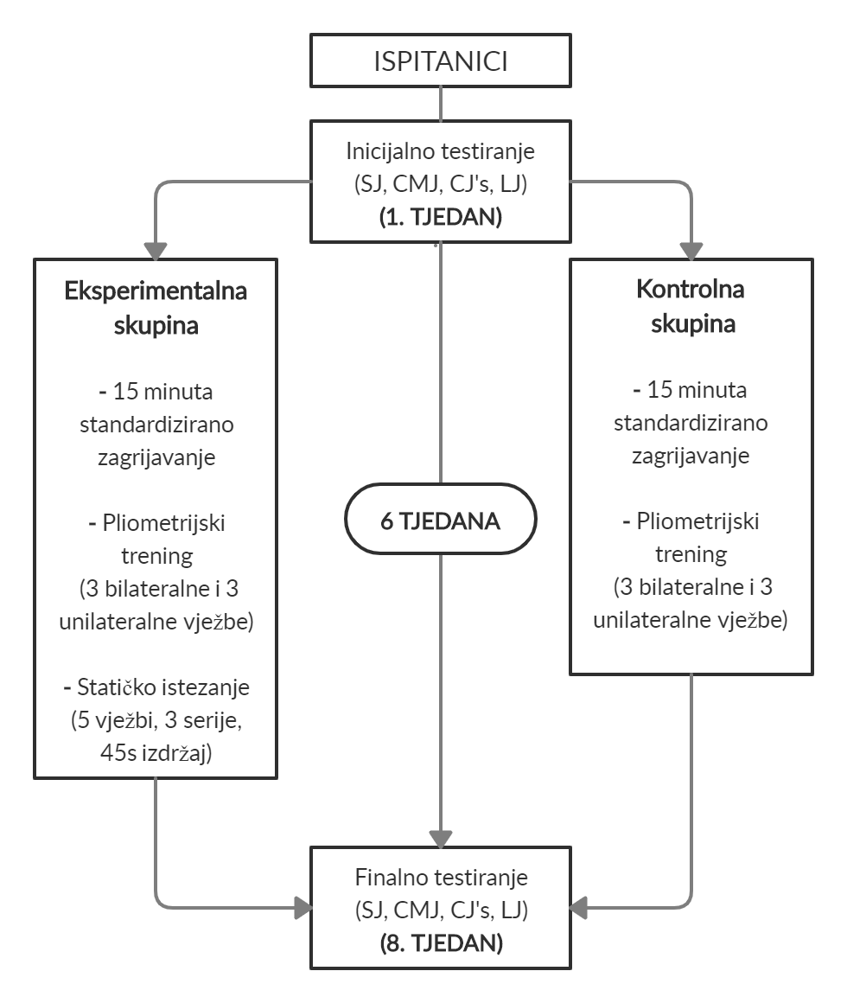

3.3 Protokol mjerenja
Mjerenje je započelo sa standardiziranim protokolom zagrijavanja koji se sastojao od 10 dužina po 20 metara laganog protrčavanja, nakon čega su slijedile klasične vježbe škole trčanja (frontalno trčanje sa kruženjem ruku u ramenu, bočno kretanje u svaku stranu, križno kretanje, izbacivanje, zabacivanje potkoljenica, indijanski poskoci, niski skip, visoki skip, te na kraju 4 dužine submaksimalnog ubrzanja), pripremnih vježbi dinamičkog zagrijavanja: cirkumdukcije, rotacije, laterofleksije i antefleksije cervikalne kralježnice; elevacije, depresije, cirkumdukcije i rotacije u ramenom zglobu, razgibavanje laktova i zglobova šake, zasuci u torakalnom dijelu kralježnice, ekstenzije torakalnog dijela kralježnice s rukama na povišenju, kombinacije dinamičkih pretklona, otklona i zaklona, balističkih kombinacija prednoženja, zanoženja i odnoženja, prijenosa težine s jedne na drugu nogu iz raskoračnog stava, sunožnog i jednonožnog rumunjskog mrtvog dizanja bez i sa poskokom, iskoraka iz niskog skipa u natrag i u stranu, eksplozivnih čučnjeva sa skokom, vježbi dinamičke pokretljivosti u skočnom zglobu u svim smjerovima. Protokol zagrijavanja trajao je petnaest minuta. Nakon obavljenog zagrijavanja uslijedilo je provođenje testova koji su detaljnije objašnjeni u sljedećem poglavlju.

3.4 Testovi
Nakon zagrijavanja slijedilo je izvođenje četiri testa za procjenu eksplozivne jakosti tipa skoka: vertikalni skok s pripremom (engl. counter movement jump test - CMJ), vertikalni skok bez pripreme (engl. squat jump test - SJ), reaktivni skokovi iz gležnja u trajanju od 15 sekundi (engl. continuous jump test – CJ's) i skoka u dalj s mjesta (engl. long jump test - LJ).
Prva tri testa izvedena su na Kistler platformi za mjerenje sile (https://www.kistler.com/?type=669&fid=100340&model=document) te je interesna varijabla izračunata pomoću Kistler Quattro Jump softvera (eng. Quattro Jump Portable Force Plate System). Test skok u dalj s mjesta izvodio se na specifičnoj strunjači na kojoj je označena mjerna skala koja omogućava mjerenje dužine skoka u centimetrima.
1) CMJ
Skok s pripremom izvodio se iz početne pozicije uspravnog raskoračnog stava u kojem su stopala u projekciji ramena, a ruke se nalaze na bokovima. Pokret je započinjao maksimalno brzim kretanjem prema dolje koji je uključivao fleksiju u zglobovima kuka, koljena i gležnja, a nakon toga slijedila je brza ekstenzija nogu i maksimalni vertikalni odraz. Tijekom testa ruke su se nalazile na bokovima kako bi se minimizirao njihov utjecaj (Abian-Vicen, 2014). Izvedena varijabla bila je visina skoka u centimetrima (Van Hooren i Zolotarjova, 2017). Test se izvodio tri puta, a za daljnju obradu korišten je najbolji pokušaj (Venier, Grgic, Mikulic, 2019; Sánchez-Sixto, Harrison i Florí, 2018; Ozbar, Ates i Agopyan, 2014; Gonzalez-Rave, Machado, Navarro-Valdivielso i VilasBoas, 2009).
2) SJ
Skok bez pripreme izvodio se iz početne pozicije koju je činila izometrička pozicija čučnja, gdje su se ruke nalazile na bokovima, nakon čega je uslijedila maksimalna koncentrična faza opružanja zglobova donjih ekstremiteta u vis. Cilj zadatka bio je maksimalni vertikalni odraz. Izvedena varijabla bila je visina skoka u centimetrima. Test se izvodio tri puta, a za daljnju obradu korišten je najbolji pokušaj (Venier, Grgic, Mikulic, 2019; Gonzalez-Rave i sur., 2009).
3) CJ's
Ispitanici su izvodili skokove s rukama na bokovima, dok vrijeme nije isteklo. Cilj zadatka bili su maksimalni vertikalni odrazi. Izvedena varijabla bila je visina skoka u centimetrima. Test se izvodio jedanput u trajanju od 15 sekundi. Za analizu rezultata upotrijebljeno je 5 tehnički i rezultatski najboljih skokova, a za daljnju obradu korištena je aritmetička sredina navedenih pet skokova (Marian, 2010; Čanaki, Šoš i Vučetić, V., 2006).
4) LJ
Četvrti i posljednji test jedini se izvodio s horizontalnim prostornim naglaskom. Cilj je bio maksimalni horizontalni odraz iz mjesta. Izvodio se prema uvriježenoj normi iz Eurofit baterije testova (Adam, Klissouras, Ravazzolo, Renson i Tuxworth, 1988) na specifičnoj strunjači za mjerenje rezultata s iscrtanom longitudinalnom mjernom skalom. Nakon što bi ispitanik izveo maksimalni skok u dalj iz mjesta, pomoću skale očitala bi se vrijednost duljine skoka u centimetrima. Vrijednost duljine skoka bila je sukladna udaljenosti od odrazne linije do linije na kojoj su se nalazile pete ili neki drugi dio tijela koji je bio najbliži odraznoj liniji. Ispitanici su test izvodili tri puta, a u daljnjoj obradi korišten je najbolji rezultat (Asadi, i Arazi, 2012; Ozbar, Ates, Agopyan, 2014; Loturco i sur., 2015).

3.5 Protokol trenažne intervencije
Nakon mjerenja ispitanici su slučajnim odabirom podijeljeni u dvije skupine: eksperimentalnu i kontrolnu pomoću RNG softvera.
Kako bi se omogućila provjera utjecaja provođenja vježbi statičkog istezanja na kraju pliometrijskog treninga na kroničan razvoj eksplozivne jakosti, trening eksperimentalne skupine sastojao se od: a) početnog zagrijavanja, b) glavnog (pliometrijskog) dijela treninga i c) završnih vježbi statičkog istezanja. Trening je trajao ukupno 60 minuta, od čega 15 minuta zagrijavanja, 25 minuta pliometrijskih vježbi te 20 minuta statičkog istezanja. Kontrolna grupa provodila je identično zagrijavanje te pliometrijski trening kao i eksperimentalna grupa, ali bez provođenja statičkog istezanja nakon treninga.

- Početno zagrijavanje
Motorički zadaci koji su korišteni tijekom zagrijavanja bivali su isti kao prethodno opisani zadaci zagrijavanja kod protokola mjerenja.

- Glavni dio
U ovom dijelu trenažne jedinice provodio se pliometrijski trenažni plan, koji se sastojao od 6 radnih zadataka. Radni zadaci podijeljeni su u dvije kategorije s obzirom na tip odraza: bilateralni i unilateralni odraz. Također su radni zadaci podijeljeni s obzirom na prostorni smjer kretanja: vertikalni i horizontalni naglasak izvođenja skokova. U bilateralnoj skupini dva skoka izvodila su se s naglaskom na maksimalnu vertikalnu komponentu (visinu skoka), a jedan na maksimalnu horizontalnu (duljinu skoka). Takva raspodjela je također bila prisutna i u unilateralnoj skupini zadataka. Bilateralna grupa sastojala se od sljedećih radnih zadataka: skokovi iz stopala vertikalno u kretanju, vertikalni skokovi iz počučnja u kretanju, horizontalni skokovi iz počučnja u kretanju. Unilateralna grupa skokova sastojala se od sljedećih radnih zadataka: vertikalni poskoci iz stopala u kretanju, vertikalni poskoci iz počučnja u kretanju, skokovi s noge na nogu s horizontalnim naglaskom. Plan treninga programiran je na principu progresivnog povećanja volumena opterećenja, koji se mjerio tjednim povećanjem broja skokova (Ramírez-Campillo i sur. 2015) i omjerom između broja bilateralnih i unilateralnih skokova po tjednu. To znači da je ukupni broj skokova po tjednu rastao proporcionalno progresivnom povećanju volumena opterećenja. Po tjednu su se provodile tri trenažne jedinice, s naglaskom na međusobni vremenski razmak od minimalno 48 sati (Meylan i Malatesta, 2009). Odmor između bilateralnih serija u istoj vježbi trajao je 30 sekundi, a između promjene bilateralnih vježbi 1 minutu. Odmor između unilateralnih serija u istoj vježbi trajao je 45 sekundi, a između promjena unilateralnih vježbi 1 minutu. Nakon pliometrijskog treninga slijedio je postupak hodajuće relaksacije, koji se provodio na udaljenosti od 8 dužina po 20 metara.
Ukupan broj skokova nakon šest tjedana trenažne intervencije iznosio je 2061, od kojih 783 se odnosi na bilateralne, dok 1248 na unilateralne skokove. Plan trenažne intervencije po tjednoj bazi prikazan je u tablicama 2, 3 i 4.

- Protokol statičkog istezanja
Protokol statičkog istezanja, koji je proveden u eksperimentalnoj skupini sastojao se od 5 vježbi. Kako je u dosadašnjoj literaturi dokazano da 45 sekundi statičkog istezanja prije aktivnosti ima negativan akutan utjecaj na maksimalnu i eksplozivnu jakost (Šimić i sur., 2013), ispitanici su svaku vježbu izvodili 3 serije po 45 sekundi s 15 sekundi odmora između serija i vježbi. Ispitanici su zadržavali opseg pokreta na granici boli, tj. bili su cijelo vrijeme u zoni prihvatljive nelagode, bez vidljivih reaktivnih trzaja mišića. Primijenjene vježbe su:
- maksimalno raznoženje s pretklonom za istezanje mišića primicača natkoljenice (slika 2)
- maksimalna dorzalna fleksija stopala uz zid s pruženim koljenom za istezanje mišića stražnje strane potkoljenice (slika 3)
- maksimalna fleksija u kuku na pružena koljena za dominantno istezanje mišića stražnje strane natkoljenice (slika 4)
- maksimalna fleksija u koljenu za istezanje četveroglavog mišića natkoljenice s potiskom kukova prema naprijed (slika 5)
- maksimalna plantarna fleksija stopala na povišenju za dominantno istezanje mišića prednje strane natkoljenice (slika 6)
Kontrolna grupa je nakon relaksacije bila gotova s treningom, što znači da su provodili isključivo a) i b) dio trenažne jedinice. Cjelokupni šestotjedni trenažni pliometrijski volumen treninga bio je identičan u obje skupine.
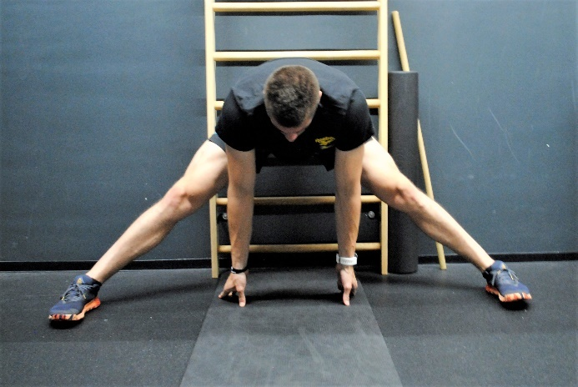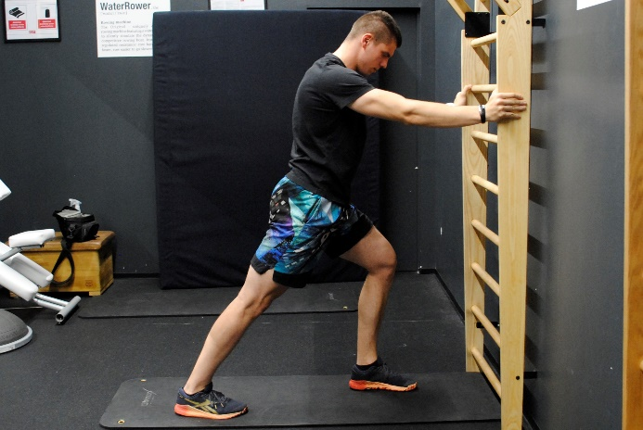
Slika 2. Istezanje mišića primicača natkoljenice Slika 3. Istezanje mišića stražnje strane potkoljenice
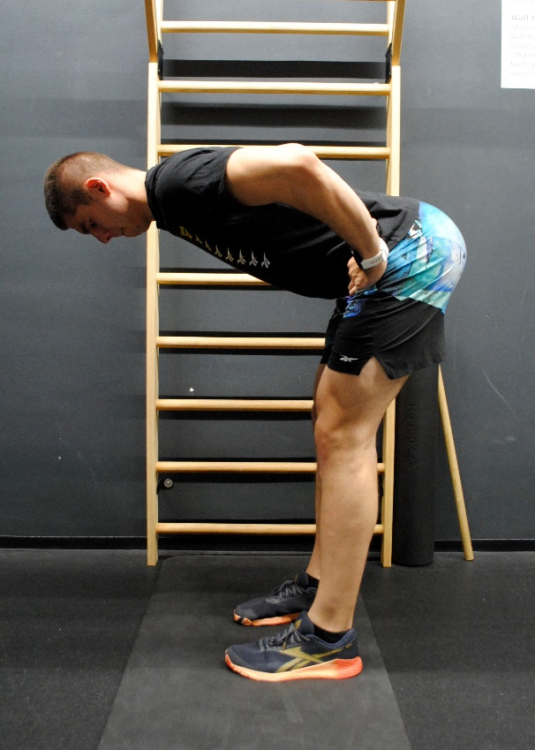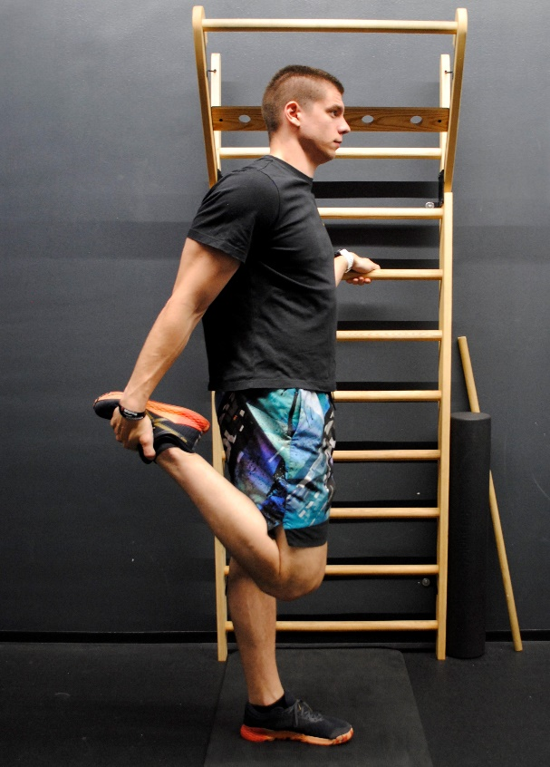
Slika 4. Istezanje mišića stražnje strane natkoljenice Slika 5. Istezanje mišića prednje strane natkoljenice 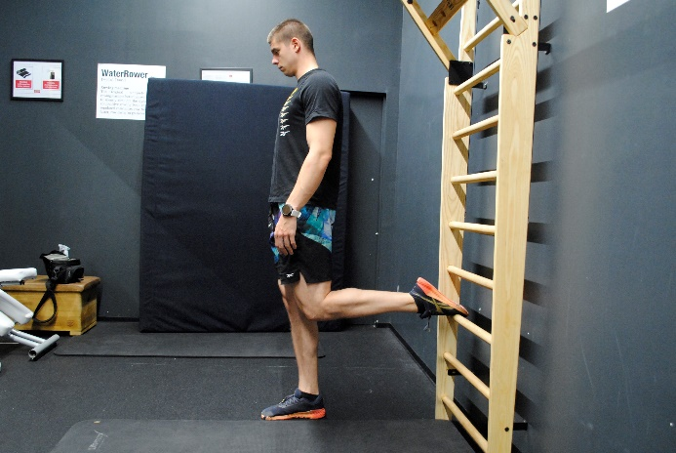
Slika 6. Istezanje mišića prednje strane potkoljenice
Tablica 2. Prikaz provedenog plana trenažnog volumena skokova bilateralnog karaktera

Bilateralni skokovi | Vertikalni skokovi iz stopala |  |  |  | Vertikalni skokovi iz počučnja u kretanju |  |  |  | Horizontalni skokovi iz počučnja u kretanju
Tjedni | Serije | Ponavljanja | Opterećenje  (RPE) | Odmor* | Serije | Ponavljanja | Opterećenje  (RPE) | Odmor* | Serije | Ponavljanja | Opterećenje  (RPE) | Odmor*
1. | 3 | 8 | 7 | 30/60 | 3 | 8 | 7 | 30/60 | 1 | 7 | 7 | 30/60
2. | 2 | 10 | 7 | 30/60 | 2 | 10 | 7 | 30/60 | 2 | 5 | 7 | 30/60
3. | 2 | 10 | 8 | 30/60 | 2 | 10 | 8 | 30/60 | 1 | 5 | 8 | 30/60
4. | 2 | 10 | 8 | 30/60 | 3 | 5 | 8 | 30/60 | 2 | 5 | 8 | 30/60
5. | 2 | 7 | 9 | 30/60 | 2 | 6 | 9 | 30/60 | 2 | 5 | 9 | 30/60
6. | 1 | 10 | 10 | 30/60 | 1 | 10 | 10 | 30/60 | 2 | 5 | 10 | 30/60
Ukupno | 36 | 324 | Prosjek:  8.2 |  | 39 | 303 | Prosjek:  8.2 |  | 30 | 156 | Prosjek:  8.2

Legenda:
RPE (eng. rate of percieved exertion) = stopa subjektivne procjene opterećenja ispitanika
*ODMOR: 30 sek između serija, 60 sek između vježbi
Tablica 3. Prikaz provedenog plana trenažnog volumena skokova unilateralnog karaktera

Unilateralni skokovi | Vertikalni poskoci iz stopala u kretanju |  |  |  | Vertikalni poskoci iz počučnja u kretanju |  |  |  | Skokovi s noge na nogu s horizontalnim naglaskom
Tjedni | Serije | Ponavljanja | Opterećenje  (RPE) | Odmor* | Serije | Ponavljanja | Opterećenje  (RPE) | Odmor* | Serije | Ponavljanja | Opterećenje  (RPE) | Odmor*
1. | 1 | 10 (5+5) | 7 | 45/60 | 1 | 10 (5+5) | 7 | 45/60 | 2 | 6 (3+3) | 7 | 45/60
2. | 1 | 10 (5+5) | 7 | 45/60 | 2 | 10 (5+5) | 7 | 45/60 | 2 | 10 (5+5) | 7 | 45/60
3. | 2 | 10 (5+5) | 8 | 45/60 | 2 | 10 (5+5) | 8 | 45/60 | 3 | 10 (5+5) | 8 | 45/60
4. | 3 | 10 (5+5) | 8 | 45/60 | 3 | 10 (5+5) | 8 | 45/60 | 2 | 10 (5+5) | 8 | 45/60
5. | 2 | 12 (6+6) | 9 | 45/60 | 2 | 20 (10+10) | 9 | 45/60 | 2 | 10 (5+5) | 9 | 45/60
6. | 2 | 20 (10+10) | 10 | 45/60 | 2 | 20 (10+10) | 10 | 45/60 | 3 | 10 (5+5) | 10 | 45/60
Ukupno | 33 | 402 (201+201) | Prosjek:  8.2 |  | 36 | 480 (240+240) | Prosjek:  8.2 |  | 42 | 396 (198+198) | Prosjek:  8.2

Legenda:
RPE (eng. rate of percieved exertion) = stopa subjektivne procjene opterećenja ispitanika
*ODMOR: 30 sek između serija, 60 sek između vježbi
Tablica 4. Prikaz progresije opterećenja povećanjem broja skokova po trenažnoj jedinici i trenažnom tjednu

Tjedni | Ukupno skokova po treningu | Ukupno bilateralnih skokova po treningu | Ukupno unilateralnih skokova po treningu | Ukupno skokova po tjednu | Ukupno bilateralnih skokova po tjednu | Ukupno unilateralnih skokova po tjednu
1. | 87 | 55 | 32 | 261 | 165 | 96
2. | 100 | 50 | 50 | 300 | 150 | 150
3. | 115 | 45 | 70 | 345 | 135 | 210
4. | 125 | 45 | 80 | 375 | 135 | 240
5. | 120 | 36 | 84 | 360 | 108 | 252
6. | 140 | 30 | 100 | 420 | 90 | 300

3.6 Statistička obrada podataka

Za sve varijable izračunati su osnovni centralni i disperzivni parametri u inicijalnom i finalnom mjerenju. Normalnost distribucija određena je Shapiro-Wilk W testom. Razlike između dvije grupe ispitanika u inicijalnom mjerenju utvrđene su t-testom za nezavisne uzorke. Promjene između početnog i završnog mjerenja, za svaku ispitivanu skupinu posebno, provjerene su uz pomoć t-testa za zavisne uzorke. Značajnost međugrupnih razlika uslijed provedenog trenažnog programa analizirana je pomoću dvofaktorske analize varijance (grupa x vrijeme) s ponovljenim mjerenjima na jednom faktoru (vrijeme). Statističke analize provedene su putem STATISTICA statističkog paketa (Verzija 8.0; StatSoft, Inc, Tulsa). Sve vrijednosti su prijavljene kao aritmetičke sredine ± standardna devijacija. Razina statističke značajnosti postavljena je na p < 0,05.

4. Rezultati

T-test za nezavisne uzorke pokazuje da se rezultati postignuti u inicijalnom mjerenju za ispitanike kontrolne i eksperimentalne skupine znatno ne razlikuju (tablica 5).

Tablica 5. Deskriptivni pokazatelji (aritmetička sredina ± standardna devijacija) unutar grupa u osnovnim varijablama i rezultati t-testa za nezavisne uzorke dobiveni usporedbom vrijednosti u varijablama obje grupe na početnom mjerenju.

VARIJABLA | GRUPA | AS ± SD | T-Test (p)
CMJ | Eksperimentalna | 45.8 ± 4.72 | 0.956
CMJ | Kontrolna | 45.9 ± 8.60 | 0.956
SJ | Eksperimentalna | 43.3 ± 8.54 | 0.690
SJ | Kontrolna | 41.8 ± 10.54 | 0.690
CJ’s | Eksperimentalna | 33.0 ± 7.13 | 0.086
CJ’s | Kontrolna | 31.6 ± 4.27 | 0.086
LJ | Eksperimentalna | 220.5 ± 20.04 | 0.952
LJ | Kontrolna | 219.9 ± 28.60 | 0.952
Legenda: CMJ= skok s pripremom; SJ= skok bez pripreme; CJ's= reaktivni skokovi iz gležnja; LJ= skok u dalj iz mjesta; AS= aritmetička sredina; SD= standardna devijacija; p= pokazatelj statističke značajnosti

Promjene između početnog i završnog mjerenja, za svaku ispitivanu skupinu posebno, provjerene su uz pomoć t-testa za zavisne uzorke. Proveden t-test za zavisne uzorke pokazao je znatnu razliku između početnog i završnog mjerenja, za eksperimentalnu i kontrolnu skupinu posebno, u svim praćenim varijablama (tablica 6). Takav rezultat ukazuje da je provedeni pliometrijski trening doveo do značajnog razvoja eksplozivne jakosti u obje skupine ispitanika.

Tablica 6. Deskriptivni pokazatelji početnog i završnog mjerenja (aritmetička sredina ± standardna devijacija) i rezultati t-testa za zavisne uzorke u svim varijablama za eksperimentalnu i kontrolnu skupinu.
VARIJABLA | GRUPA | POČETNO  (AS ± SD) | ZAVRŠNO  (AS ± SD) | Pre/Post T-Test (p)
CMJ | Eksperimentalna | 45.8 ± 4.72 | 49.7 ± 5.80 | 0.000*
CMJ | Kontrolna | 45.9 ± 8.60 | 51.0 ± 7.75 | 0.000*
SJ | Eksperimentalna | 43.3 ± 8.54 | 48.31 ± 8.89 | 0.000*
SJ | Kontrolna | 41.8 ± 10.54 | 47.3 ± 7.80 | 0.003*
CJ’s | Eksperimentalna | 33.0 ± 7.13 | 38.1 ± 5.60 | 0.001*
CJ’s | Kontrolna | 31.6 ± 4.27 | 37.2 ± 5.20 | 0.000*
LJ | Eksperimentalna | 220.5 ± 20.04 | 230.6 ± 19.08 | 0.001*
LJ | Kontrolna | 219.9 ± 28.60 | 229.9 ± 28.40 | 0.002*
Legenda: CMJ= skok s pripremom; SJ= skok bez pripreme; CJ's= reaktivni skokovi iz gležnja; LJ= skok u dalj iz mjesta; AS= aritmetička sredina; SD= standardna devijacija; p= pokazatelj statističke značajnosti; *=statistički značajna vrijednost.

Značajnost međugrupnih razlika uslijed provedenog trenažnog programa analizirana je pomoću dvofaktorske analize varijance (grupa x vrijeme) s ponovljenim mjerenjima na jednom faktoru (vrijeme) (tablica 7). Provedena analiza pokazuje da nema znatnih međugrupnih razlika u postignutim efektima treninga, u praćenim varijablama. Takvi podaci ukazuju na jednako djelovanje izoliranog treninga eksplozivne jakosti i treninga eksplozivne jakosti s dodatkom statičkog istezanja provedenog na kraju treninga, na razvoj eksplozivne jakosti tipa skočnosti. Usporedba dinamike razvoja eksplozivne jakosti u pojedinim testovima za obje skupine ispitanika prikazana je na slikama 7, 8, 9 i 10.

Tablica 7. Prikaz značajnosti međugrupnih razlika analiziranih pomoću dvofaktorske analize varijance (grupa x vrijeme) s ponovljenim mjerenjima na jednom faktoru (vrijeme) te aritmetička sredina i standardna devijacija rezultata postignutih u početnom i završnom mjerenju, za eksperimentalnu i kontrolnu skupinu ispitanika.
VARIJABLA | ANOVA | F | P | GRUPA | POČETNO  ( AS ± SD) | ZAVRŠNO  (AS ± SD)
CMJ | Grupa | 0.076 | 0.785 | Eksperimentalna | 45.8 ± 4.72 | 49.7 ± 5.80
CMJ | Vrijeme | 50.575 | 0.000* | Eksperimentalna |  | 49.7 ± 5.80
 |  |  |  | Kontrolna | 45.9 ± 8.60 | 51.0 ± 7.75
CMJ | Vrijeme*Grupa | 0.786 | 0.384 | Kontrolna | 45.9 ± 8.60 | 51.0 ± 7.75
SJ | Grupa | 0.140 | 0.711 | Eksperimentalna | 43.3 ± 8.54 | 48.31 ± 8.89
SJ | Vrijeme | 32.441 | 0.000* | Eksperimentalna | 43.3 ± 8.54 | 48.31 ± 8.89
 |  |  |  | Kontrolna | 41.8 ± 10.54 | 47.3 ± 7.80
SJ | Vrijeme*Grupa | 0.078 | 0.782 | Kontrolna | 41.8 ± 10.54 | 47.3 ± 7.80
CJ’s | Grupa | 1.252 | 0.274 | Eksperimentalna | 33.0 ± 7.13 | 38.1 ± 5.60
CJ’s | Vrijeme | 28.458 | 0.000* | Eksperimentalna | 33.0 ± 7.13 | 38.1 ± 5.60
 |  |  |  | Kontrolna | 31.6 ± 4.27 | 37.2 ± 5.20
CJ’s | Vrijeme*Grupa | 3.214 | 0.085 | Kontrolna | 31.6 ± 4.27 | 37.2 ± 5.20
LJ | Grupa | 0.323 | 0.575 | Eksperimentalna | 220.5 ± 20.04 | 230.6 ± 19.08
LJ | Vrijeme | 43.332 | 0.000* | Eksperimentalna | 220.5 ± 20.04 | 230.6 ± 19.08
 |  |  |  | Kontrolna | 219.9 ± 28.60 | 229.9 ± 28.40
LJ | Vrijeme*Grupa | 0.102 | 0.752 | Kontrolna | 219.9 ± 28.60 | 229.9 ± 28.40
Legenda: CMJ= skok s pripremom; SJ= skok bez pripreme; CJ's= reaktivni skokovi iz gležnja; LJ= skok u dalj iz mjesta; AS= aritmetička sredina; SD= standardna devijacija; p= pokazatelj statističke značajnosti; F= omjer varijance između grupa i unutar grupa

Slika 7. Grafički prikaz rezultata dvofaktorske analize varijance u testu CMJ
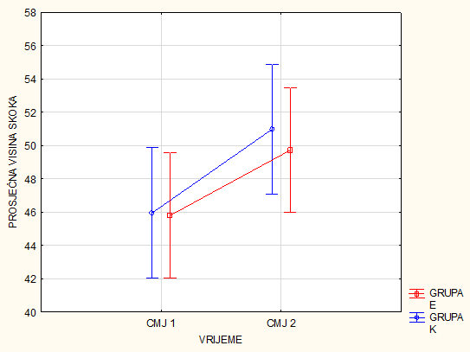
Legenda: 1= inicijalno mjerenje; 2= završno mjerenje; CMJ= skok s pripremom; E= eksperimentalna grupa; K= kontrolna grupa
Slika 8. Grafički prikaz rezultata dvofaktorske analize varijance u testu SJ
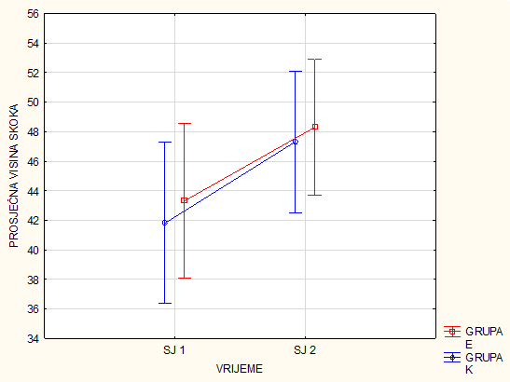
Legenda: 1= inicijalno mjerenje; 2= završno mjerenje; SJ= skok bez pripreme; E= eksperimentalna grupa; K= kontrolna grupa
Slika 9. Grafički prikaz rezultata dvofaktorske analize varijance u testu CJ's
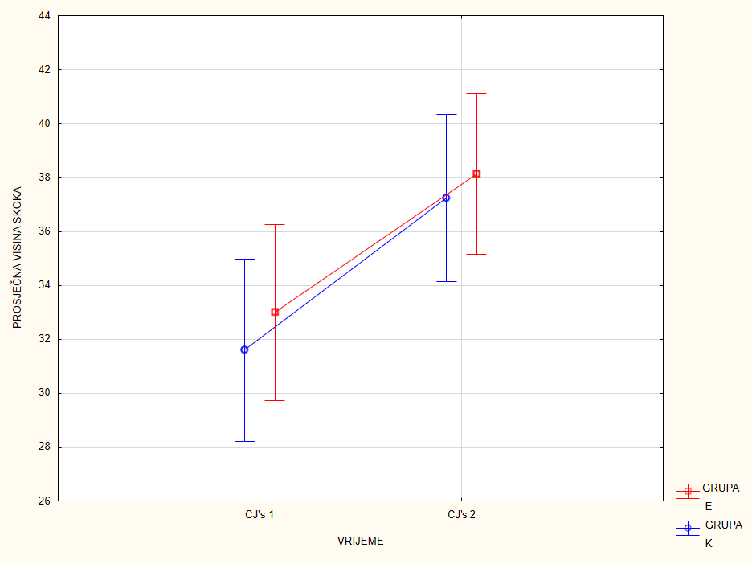

Legenda: 1= inicijalno mjerenje; 2= završno mjerenje; CJ's= reaktivni skokovi iz gležnja; E= eksperimentalna grupa; K= kontrolna grupa

Slika 10. Grafički prikaz rezultata dvofaktorske analize varijance u testu LJ
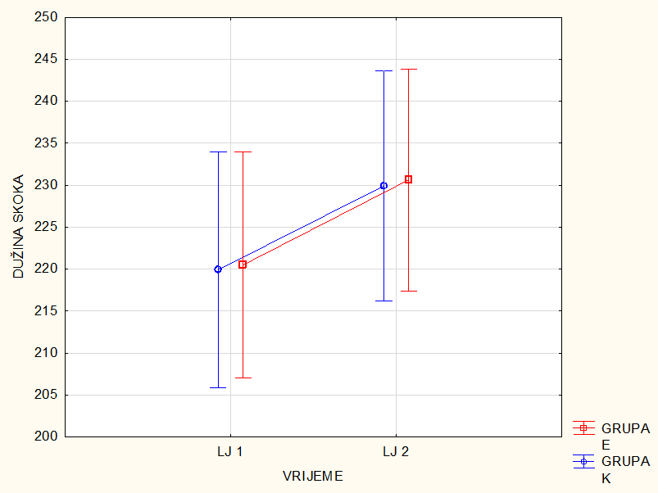
Legenda: 1= inicijalno mjerenje; 2= završno mjerenje; LJ = skok u dalj iz mjesta; E= eksperimentalna grupa; K= kontrolna grupa

5. Rasprava

Ovim se istraživanjem utvrdio utjecaj kombiniranog provođenja vježbi statičkog istezanja i pliometrije na razvoj eksplozivne jakosti mladih tjelesno aktivnih osoba. Konkretno, provjereno je da li primjena statičkog istezanja na kraju pliometrijskog treninga šteti dugoročnom razvoju eksplozivne jakosti tipa skoka. Dobiveni rezultati pokazuju statistički značajan razvoj eksplozivne jakosti uslijed šestotjednog treninga skočnosti, bez obzira na primjenu (ili ne) statičkog istezanja na kraju svake trenažne jedinice. Pliometrijski dio treninga bio je jednak u eksperimentalnoj i kontrolnoj skupini. Ispitanici eksperimentalne i kontrolne skupine provodili su identično petnaestominutno zagrijavanje te pliometrijski trening koji je trajao 25 minuta, nakon čega su ispitanici kontrolne skupine završavali trening. Dodatak dvadesetominutnog statičkog istezanja mišića nogu nije znatno narušio razvoj eksplozivne jakosti tipa skočnosti ispitanika eksperimentalne skupine u odnosu na one kontrolne skupine, koji se na kraju treninga nisu istezali.
Sukladno preporukama iz prijašnjih istraživanja (Jeffreys, De Ste Croix, Lloyd, Oliver, Hughes, 2017; Ramírez-Campillo, i sur. 2016; Lloyd, i sur., 2016; Campo i sur., 2009; Miller i sur., 2006), trenažni program proveden u ovom istraživanju trajao je šest tjedana sa po tri trenažne jedinice tjedno, odnosno sveukupno 18 trenažnih jedinica. Kako bi se osigurali adaptacijski neuromišićni efekti i, u navedenom trenažnom razdoblju unaprijedila mišićna sposobnost brzog generiranja sile, pliometrijski dio treninga trajao je 25 minuta po trenažnoj jedinici (Ullrich, Pelzer, Pfeiffer, 2018; De Hoyo i sur. 2016; Bal, Kaur i Singh, 2011; Meylan i Malatesta, 2009). Tjedni volumen treninga progresivno je rastao, po broju skokova tjedno i po odnosu bilateralnih i unilateralnih skokova. Broj bilateralnih skokova kroz šest tjedana smanjivao se prosječno za 10% na tjednoj bazi, dok je broj unilateralnih skokova rastao na tjednoj bazi u prosjeku 20%. Posljedično, broj svih skokova na tjednoj bazi rastao je u prosjeku za 11%. Takav tjedni progresivni rast trenažnog volumena rezultirao je statistički značajnim unapređenjem eksplozivne jakosti tipa skočnosti, što je u skladu sa rezultatima dosadašnjih istraživanja (Ramírez-Campillo, 2015; Ozbar, Ates, Agopyan, 2014; Meylan i Malatesta, 2009).
Prema ranije objavljenim protokolima vježbanja (Bradley i sur., 2007), provedba statičkog istezanja u okviru ovog istraživanja sastojala se od pet vježbi. Kako je u dosadašnjoj literaturi dokazano da 45 sekundi statičkog istezanja prije aktivnosti ima negativan akutan utjecaj na maksimalnu i eksplozivnu jakost (Šimić i sur., 2013), u okviru ovog istraživanja, ispitanici su svaku vježbu izvodili 3 serije po 45 sekundi (Power, Behm, Cahill, Carroll i Young, 2004). Vježbe su bile usmjerene na istezanje mišića aduktora natkoljenice (Bradley i sur., 2007), mišića stražnje strane natkoljenice (Leite, T. i sur. 2015; Power i sur., 2004), četveroglavog mišića prednje strane natkoljenice (Leite, T. i sur. 2015; Power i sur., 2004; Young i Eliott, 2001), mišića stražnje strane potkoljenice (Leite, T. i sur. 2015; Young i Eliott, 2001), i mišića prednje strane potkoljenice. Rezultati provedenog istraživanja ukazuju da nema opasnosti od kombiniranog provođenja vježbi statičkog istezanja i pliometrije. Konkretno, dvadesetminutno statičko istezanje donjih ekstremiteta, koje se provodilo na kraju pliometrijskog treninga (5 vježbi po 3 serije u trajanju od 45 sekundi) nije narušilo razvoj eksplozivne jakosti tipa skočnosti.
U okviru ovog istraživanja potvrđen je jednaki razvoj eksplozivne jakosti uslijed izoliranog treninga pliometrije i njegove kombinacije sa statičkim istezanjem. Postavlja se pitanje: „Kako to da vježbe statičkog istezanja, koje akutno negativno utječu na izvođenje eksplozivnih radnji tipa skoka i sprinta, ne kompromitiraju dugoročan razvoj eksplozivne jakosti“?
Odgovor na postavljeno pitanje mogu dati dobrobiti statičkog istezanja. Statičko istezanje dovodi do poboljšanja ukupnog opsega pokreta (Maddigan, Peach i Behm, 2012; 2016; Sharman, Cresswell i Riek, 2006), većeg lučenja sinovijalne tekućine, ubrzavanja raspršivanja akumuliranih mišićnih edema uzrokovanih sportskom aktivnosti (Barnett, 2006) i redukcije broja ozljeda mišića (Kay i sur. 2016; Cross i Worrel, 1999; Smith, 1994; Safran, Seaber i Garrett, 1989). Unatoč kontradiktornim podatcima i brojnim istraživanjima koja ukazuju da nema preventivnog učinka istezanja (Small, Mcnaughton i Matthews, 2008; Herbert i Gabriel, 2002; Gleim i McHugh, 1997), ipak postoji indikacija kako statičko i PNF istezanje djeluju u smjeru smanjenja broja akutnih mišićnih ozljeda koje su povezane sa trčanjem i ostalim kontinuiranim repetitivnim (cikličkim) sportskim aktivnostima (Behm, Blazevich, Kay i McHugh, 2016). Sve rečene dobrobiti mogu doprinijeti efikasnijoj sportskoj izvedbi. Naime, optimalan opseg pokreta omogućiti će izvedbu bilo koje motoričke radnje, pa tako i skoka, u punom opsegu i bez kompenzatornih kretnji. To u konačnici može povećati efikasnost samog motoričkog izričaja. Na liniji rečenog, Gavina i sur. (2019) dokazuju da kombiniranje vježbi statičkog istezanja i maksimalne jakosti mišića nogu može, kod osoba starije životne dobi poboljšati izvedbu svakodnevnih motoričkih kretnji te smanjiti rizik od pada prilikom silaska sa stepenica.
Nadalje, negativan učinak vježbi istezanja na eksplozivnu jakost potvrđen je dominantno neposredno nakon provođenja vježbi istezanja - akutno (Behm i Kibele, 2007; Behm i sur., 2006, 2004, 2001; Nelson i sur., 2001; Fowles i sur., 2000; Kokkonen i sur., 1998). Trajanje negativnog akutnog učinka najčešće prestaje u 15 minuta (Fowles i sur., 2000). Međutim, određene studije ukazuju da negativan učinak može potrajati i do 60 minuta (Fowles i sur, 2000), iz čega su se s vremenom pojavile i preporuke za odvojenim provođenjem ove dvije vrste treninga. Prema saznanjima autora, ovo je prvo istraživanje koje prati učinak zajedničkog provođenja vježbi pliometrije i statičkog istezanja na dugoročni razvoj eksplozivne jakosti tipa skočnosti. Prijašnja su istraživanja pratila učinak kombiniranog provođenja vježbi maksimalne jakosti i dinamičkog istezanja (Leite i sur., 2015) i maksimalne jakosti i statičkog istezanja (Moriggi i sur., 2016) na razvoj maksimalne jakosti i mišićnu hipertrofiju. U tim istraživanjima primjena statičkog ili dinamičkog istezanja nije znatno narušila razvoj maksimalne jakosti (Moriggi i sur., 2016) ali je statičko istezanje negativno djelovalo na mišićnu hipertrofiju (Leite i sur., 2015; Moriggi i sur., 2016). Prema rezultatima ovog istraživanja izgleda da poznati akutni negativni učinci vježbi statičkog istezanja na mišićnu sposobnost brzog ispoljavanja sile nisu prisutni u polju dugoročnog razvoja skočnosti, barem ne onda kada se vježbe istezanja provode na kraju pliometrijskog treninga. Dakle, čini se da je eventualna inhibicija motoneurona uslijed vježbi istezanja prolazna pojava te da ne utječe ne dugoročan razvoj eksplozivne jakosti. Rezultati dobiveni ovim istraživanjem u skladu su s rezultatima ranijih istraživanja u polju razvoja maksimalne jakosti (Leite i sur. 2015; Moriggi i sur., 2016). Na tragu rečenog, postoji mogućnost da je tijekom šestotjednog trenažnog razdoblja došlo do adaptacije mišićnog tkiva te da su se ispitanici adaptirali na istezanje i da se sukladno tome mogućnost negativnog učinka statičkog istezanja na eksplozivnu jakost smanjila. Ipak, takvu je tvrdnju potrebno dodatno istražiti budućim istraživanjima o dinamici adaptacije živčano-mišićnog tkiva na statičko istezanje.
Sa znanstvenog stajališta, rezultati ovog istraživanja doprinose boljem shvaćanju dinamike djelovanja statičkog istezanja na razvoj eksplozivne jakosti. Iako dosadašnje spoznaje potvrđuju negativan akutni učinak vježbi statičkog istezanja na eksplozivan rad mišića, provedeno istraživanje podupire činjenicu da se takvo negativno djelovanje ne proteže kroz vrijeme, te da redovito provođenje statičkog istezanja na kraju pliometrijskog treninga ne djeluje negativno na konačan razvoj eksplozivne jakosti. Takvi rezultati podupiru provođenje statičkog istezanja nakon napornih treninga pliometrije. Za sportsku praksu to znači da ako vježbe istezanja provodimo na kraju treninga, sportaš može profitirati od mnogobrojnih pozitivnih učinaka statičkog istezanja bez kompromitiranja efekata pliometrijskog treninga. Takva spoznaja od posebne je važnosti u radu sa sportašima koji imaju manjak fleksibilnosti. Na primjer, u radu sa adolescentima kada je, radi dinamike rasta koja opisuje brži rast koštanog od mišićnog tkiva (Malina, Bouchard i Bar-Or, 2004) potrebno konstantno održavati (a ovisno o stanju i razvijati) njihovu fleksibilnost. Zato rezultati provedenog istraživanja daju slobodu treneru da istovremeno razvija eksplozivnu jakost i vodi računa o optimalnom opsegu pokreta sportaša koji se nalazi u drugoj senzitivnoj fazi rasta i razvoja. Rezultati ovog istraživanja doprinose povećanju broja informacija koje trener ima na raspolaganju prilikom planiranja treninga pliometrije što bi u konačnici moglo doprinijeti cjelokupnom razvoju sportaša.
Ovo istraživanje ima dva glavna limita. Prvi limit je nedostatak praćenja razvoja fleksibilnosti. Praćenje razine razvoja fleksibilnosti i eksplozivne jakosti moglo je dodatno objasniti dobivene rezultate, kao i potvrditi mogućnost paralelnog razvoja ove dvije motoričke sposobnosti. Autori smatraju kako je ipak došlo do razvoja fleksibilnosti na temelju subjektivne procjene praćenja napretka u vježbama fleksibilnosti eksperimentalne skupine i subjektivnim povratnim informacijama ispitanika koji su sa sigurnošću tvrdili kako osjećaju znatan napredak u fleksibilnosti. Ipak, kako to nije egzaktno izmjereno, uputa je da se u budućim istraživanjima, uz razvoj eksplozivne jakosti svakako prati i razvoj fleksibilnosti. Drugi limit odnosi se na činjenicu da nije postojala treća grupa ispitanika koja bi se istezala na početku treninga umjesto na kraju. Međutim, u dosadašnjim istraživanjima pokazano je kako provođenje statičkog istezanja na početku treninga ne utječe na dugoročan razvoj maksimalne jakosti (Leite i sur. 2015) te se pretpostavlja da ne bi trebalo narušiti niti razvoj eksplozivne jakosti, iako to pitanje ostaje otvoreno. Na kraju, zanimljivo je i pitanje narušava li kombinacija pliometrijskih vježbi i statičkog istezanja razvoj fleksibilnosti. Ipak, odgovor na ovo pitanje ostaje kao izazov za buduća istraživanja.

6. Zaključak

Cilj ovog istraživanja bio je utvrditi utjecaj kombiniranog provođenja vježbi statičkog istezanja i pliometrije na razvoj eksplozivne jakosti. Iako je poznato da statičko istezanje ima akutan negativan učinak na eksplozivnu jakost i mišićnu izvedbu, rezultati ovog istraživanja pokazali su da primjena vježbi statičkog istezanja i pliometrije na istom treningu ne djeluje negativno na dugoročni razvoj eksplozivne jakosti.
Provedeno istraživanje doprinosi boljem razumijevanju djelovanja statičkog istezanja na dugoročni razvoj eksplozivne jakosti, što dodaje novu spoznaju ukupnoj slagalici znanstveno-utemeljene prakse planiranja takve vrste treninga. Prema dobivenim rezultatima, u radu sa sportašima moguće je kombinirati pliometrijske vježbe i statičko istezanje. Za sportsku praksu to znači da ako vježbe istezanja provodimo na kraju treninga, sportaš može profitirati od mnogobrojnih pozitivnih učinaka statičkog istezanja bez kompromitiranja efekata pliometrijskog treninga. Takva spoznaja od posebne je važnosti u radu sa sportašima koji imaju manjak fleksibilnosti. Ipak, kako u okviru ovog istraživanja nije praćen razvoj fleksibilnosti, za buduća istraživanja ostaje otvoreno pitanje djeluje li pliometrijski trening negativno na razvoj opsega pokreta sportaša.

7. Literatura

- Abian-Vicen, J., Puente, C., Salinero, J.J., González-Millán, C., Areces, F., Muñoz, G., Muñoz-Guerra, J. i Del Coso, J. (2014). A caffeinated energy drink improves jump performance in adolescent basketball players. Amino Acids, 46(5), 1333–1341.

- Adam, C., Klissouras, V., Ravazzolo, M., Renson, R. i Tuxworth, W. (1988). The Eurofit Test of European physical fitness tests.

- Asadi, A. i Arazi, H. (2012). Effects of high-intensity plyometric training on dynamic balance, agility, vertical jump and sprint performance in young male basketball players. Journal of Sport & Health Research, 4(1), 35-44.

- Bal, B. S., Kaur, P. J. i Singh, D. (2011). Effects of a short term plyometric training program of agility in young basketball players. Brazilian Journal of Biomotricity, 5(4), 271-278.

- Barnett, A. (2006). Using Recovery Modalities between Training Sessions in Elite Athletes. Sports Medicine 36, 781–796.

- Behm, D. G., Bambury, A., Cahill, F. i Power, K. (2004). Effect of acute static stretching on force, balance, reaction time, and movement time. Medicine & Science in Sports & Exercise, 36(8), 1397-1402.

- Behm, D. G., Bradbury, E. E., Haynes, A. T., Hodder, J. N., Leonard, A. M. i Paddock, N. R. (2006). Flexibility is not related to stretch-induced deficits in force or power. Journal of sports science & medicine, 5(1), 33.

- Behm, G.D., Blazevich, J.A., Kay, D.A. i McHugh, M. (2016). Acute effects of muscle stretching on physical performance, range of motion, and injury incidence in healthy active individuals: a systematic review. Applied Physiology, Nutrition, and Metabolism, 41, 1-11.

- Behm, D. G., Button, D. C. i Butt, J. C. (2001). Factors affecting force loss with prolonged stretching. Canadian Journal of Applied Physiology, 26(3), 262-272.

- Behm, D.G. i Kibele, A. (2007). Effects of differing intensities of static stretching on jump performance. European journal of applied physiology, 101(5), 587-594.

- Bradley, P.S., Olsen, P.D. i Portas, M.D. (2007). The effect of static, ballistic, and proprioceptive neuromuscular facilitation stretching on vertical jump performance. Journal of Strength Conditioning Research, 21, 223–226.

- Campo, S. S., Vaeyens, R., Philippaerts, R. M., Redondo, J. C., de Benito, A. M. i Cuadrado, G. (2009). Effects of lower-limb plyometric training on body composition, explosive strength, and kicking speed in female soccer players. The Journal of Strength & Conditioning Research, 23(6), 1714-1722.

- Chaouachi, A., Castagna, C., Chtara, M., Brughelli, M., Turki, O., Galy, O., Chamari, K. i Behm, D.G. (2010). Effect of warm-ups involving static or dynamic stretching on agility, sprinting, and jumping performance in trained individuals. Journal of strength and conditioning research, 24 (8), 2001-2011.

- Cramer, J.T., Housh, T.J., Johnson, G.O., Weir, J.P., Beck, T.W. i Coburn, J.W. (2007). An acute bout of static stretching does not affect maximal eccentric isokinetic peak torque, the joint angle at peak torque, mean power, electromyography, or mechanomyography. Journal of Orthopaedic & Sports Physical Therapy, 37, 130– 139.

- Cross, K.M. i Worrell, T.W. (1999). Effects of a Static Stretching Program on the Incidence of Lower Extremity Musculotendinous Strains. Journal of athletic training, 34(1), 11-14.

- Čanaki, M., Šoš, K. i Vučetić, V. (2006). Dijagnostika eksplozivne snage tipa vertikalne skočnosti na platformi za mjerenje sile Quattro jump. Kondicijski trening, 4(1), 19-24.

- De Hoyo, M., Gonzalo-Skok, O., Sañudo, B., Carrascal, C., Plaza-Armas, J. R., Camacho-Candil, F. i Otero-Esquina, C. (2016). Comparative Effects of In-Season Full-Back Squat, Resisted Sprint Training, and Plyometric Training on Explosive Performance in U19 Elite Soccer Players. The Journal of Strength & Conditioning Research, 30(2), 368-377.

- Fowles, J.R., Sale, D.G. i MacDougall, J.D. (2000). Reduced strength after passive stretch of the human plantar flexors. Journal of Applied Physiology, 89, 1179–1188.

- Gavin, J.P., Reeves, N.D., Jones, D.A., Roys, M., Buckley, J.G., Baltzopoulos, V. i Maganaris C.N. (2019). Combined Resistance and Stretching Exercise Training Benefits Stair Descent Biomechanics in Older Adults. Frontiers in Physiology, 10, 873.

- Gleim, G. W. i McHugh, M. P. (1997). Flexibility and its effects on sports injury and performance. Sports medicine, 24(5), 289-299.

- González-Ravé, J.M., Machado, L., Navarro-Valdivielso, F. i Vilas-Boas, J.P. (2009). Acute effects of heavy-load exercises, stretching exercises, and heavy-load plus stretching exercises on squat jump and countermovement jump performance. Journal of Strength & Conditioning Research, 23(2), 472–479.

- Herbert, R.D. i Gabriel, M. (2002). Effects of stretching before and after exercising on muscle soreness and risk of injury: systematic review. British medical journal, 325(7362), 468.

- Jeffreys, M., De Ste Croix, M.B.A., Lloyd, R.S., Oliver, J.L. i Hughes, J.D. (2017). The effect of varying plyometric volume on stretch-shortening cycle capability in collegiate male rugby players. The Journal of Strength & Conditioning Research, 33(1), 139–145

- Young, W. i Elliott, S. (2001). Acute effects of static stretching, proprioceptive neuromuscular facilitation stretching, and maximum voluntary contractions on explosive force production and jumping performance. Research quarterly for exercise and sport, 72(3), 273–279.

- Kay, A.D. i Blazevich, A.J. (2012). Effect of Acute Static Stretch on Maximal Muscle Performance. American college of sports medicine, 44(1), 154-164.

- Kay, A.D. i Blazevich, A.J. (2009). Moderate-duration static stretch reduces active and passive plantar flexor moment but not Achilles tendon stiffness or active muscle length. Journal of Applied Physiology, 106(4), 1249–1256.

- Kay, A.D., Richmond, D., Talbot, C., Mina, M., Baross, A.W. i Blazevich, A.J. (2016). Stretching of active muscle elicits chronic changes in multiple strain risk factors. Medicine and Science in Sports and Exercise, 48(7), 1388-1396.

- Kokkonen. J., Nelson, A.G. i Cornwell, A,. (1998). Acute muscle stretching inhibits maximal strength performance. Research quarterly for exercise and sport, 69, 411–415.

- Komi, V.P. (2000). Stretch-shortening cycle: a powerful model to study normal and fatigued muscle. Journal of Biomechanics, 33(10), 1197-1206.

- Leite,T., De Souza Teixeira, A., Saavedra, F., Leite, D.R., R. Rhea, R.M. i Simao, R. (2015). Influence of strength and flexibility training, combined or isolated, on strength and flexibility gains. Journal of Strength and Conditioning Research, 29(4), 1083–1088.

- Lloyd, R. S., Radnor, J. M., Croix, M. B. D. S., Cronin, J. B. i Oliver, J. L. (2016). Changes in Sprint and Jump Performances After Traditional, Plyometric, and Combined 104 Resistance Training in Male Youth Pre-and Post-Peak Height Velocity. The Journal of Strength & Conditioning Research, 30(5), 1239-47.

- Loturco, I., Pereira, L. A., Kobal, R., Zanetti, V., Kitamura, K., Abad, C. C. C. i Nakamura, F. Y. (2015). Transference effect of vertical and horizontal plyometrics on sprint performance of high-level U-20 soccer players. Journal of sports sciences, 33(20), 2182-2191.

- Maddigan, M.E., Peach, A.A. i Behm, D.G. (2012). A comparison of assisted and unassisted proprioceptive neuromuscular facilitation techniques and static stretching. Journal of Strength and Conditioning Research, 26, 1238–1244.

- Malina, R. M., Bouchard, C. i Bar-Or, O. (2004). Growth, maturation, and physical activity. Human kinetics.

- Marian, C. (2010). Study on explosivity pliometrical and nonpliometrical characteristics in children 8-9 years old. International Journal of Sport Sciences and Physical Education, 1, 1-7.

- McMillian, D.J., Moore, J.H., Hatler, B.S. i Taylor, D.C. (2006) Dynamic vs. static-stretching warm up: the effect on power and agility performance. Journal of strength and conditioning research, 20 (3), 492–499.

- Meylan, C. i Malatesta, D. (2009). Effects of in-season plyometric training within soccer practice on explosive actions of young players. Journal of Strength & Conditioning Research, 23(9), 2605-2613.

- Miller, M. G., Herniman, J. J., Ricard, M. D., Cheatham, C. C. i Michael, T. J. (2006). The effects of a 6-week plyometric training program on agility. Journal of Sports Science and Medicine, 5(3), 459-465.

- Moriggi Junior, R., Berton, R., de Souza, T.M.F., Traina Chacon‑Mikahil, M.P. i Cavaglieri, C.R. (2016). Effect of the flexibility training performed immediately before resistance training on muscle hypertrophy, maximum strength and flexibility. European journal of applied physiology, 117(4), 767-774.

- Nelson, A.G., Allen, J.D., Cornwell, A. i Kokkonen, J. (2001). Inhibition of maximal voluntary isometric torque production by acute stretching is jointangle specific. Research quarterly for exercise and sport, 72(1), 68–70.

- Nelson, A.G. i Kokkonen, J. (2001). Acute ballistic muscle stretching inhibits maximal strength performance. Research quarterly for exercise and sport, 72, 415–419.

- Ozbar, N., Ates, S. i Agopyan, A. (2014). The Effect of 8-Week Plyometric Training on Leg Power, Jump and Sprint Performance in Female Soccer Players. Journal of Strength & Conditioning Research, 28(10), 2888-2894.

- Palomero, J., Pye, D., Kabayo, T. i Jackson, M.J. (2012). Effect of passive stretch on intracellular nitric oxide and superoxide activities in single skeletal muscle fibres: influence of ageing. Free Radical Research, 46(1), 30–40.

- Power, K., Behm, D., Cahill, F., Carroll, M. i Young, W. (2004). An acute bout of static stretching: effects on force and jumping performance. Medicine & Science in Sports & Exercise, 36, 1389–1396.

- Ramírez-Campillo, R., Meylan, C. M., Álvarez-Lepín, C., Henriquez-Olguín, C., Martinez, C., Andrade, D. C. i Izquierdo, M. (2015). The effects of interday rest on adaptation to 6 weeks of plyometric training in young soccer players. The Journal of Strength & Conditioning Research, 29(4), 972-979.

- Ramírez-Campillo, R., Vergara-Pedreros, M., Henríquez-Olguín, C., Martínez-Salazar, C., Alvarez, C., Nakamura, F. Y., De La Fuente, C., Caniuqueo, A., Alonso-Martinez, A.M. i Izquierdo, M. (2016). Effects of plyometric training on maximal-intensity exercise and endurance in male and female soccer players. Journal of sports sciences, 34(8), 687-693.

- Safran, M.R., Seaber, A.V. i Garrett, W.E. Jr. (1989). Warm-up and muscular injury prevention. An update. Sports Medicine, 8(4), 239–249.

- Samukawa, M., Hattori, M., Sugama, N. i Takeda, N. (2011). The effects of dynamic stretching on plantar flexor muscle-tendon tissue properties. Manual therapy, 16(6), 618-622.

- Sánchez-Sixto, A., Harrison, A.J., Floría, P. (2018). Larger Countermovement Increases the Jump Height of Countermovement Jump. Sports (Basel), 6(4), 131.

- Sharman, M.J., Cresswell, A.G. i Riek, S. (2006). Proprioceptive neuromuscular facilitation stretching: mechanisms and clinical implications. Sports Medicine, 36, 929–939.

- Shrier, I. (2004). Does stretching improve performance? A systematic and critical review of the literature. Clinical Journal of Sports Medicine, 14(5), 267-73.

- Simic, L., Sarabon, N. i Markovic, G. (2013). Does pre-exercise static stretching inhibit maximal muscular performance? A meta-analytical review. Scandinavian journal of medicine & science in sports, 23(2), 131-148.

- Small, K, Mc Naughton, L. i Matthews, M. A. (2008). Systematic review into the efficacy of static stretching as part of a warm-up for the prevention of exercise-related injury. Research in Sports Medicine, 16(3), 213–231.

- Smith, C.A. (1994). The warm-up procedure: to stretch or not to stretch. A brief review. Journal of Orthopaedic & Sports Physical Therapy, 19, 12–17.

- Trajano, G.S., Seitz, L.B., Nosaka, K. i Blazevich, A.J. (2014). Can passive stretch inhibit motoneuron facilitation in the human plantar flexors? Journal of Applied Physiology, 117(12), 1486–1492.

- Ullrich, B., Pelzer, T. i Pfeiffer, M. (2018). Neuromuscular Effects to 6 Weeks of Loaded Countermovement Jumping With Traditional and Daily Undulating Periodization. Journal of Strength and Conditioning Research, 32(3), 660–674.

- Van Hooren, B. i Zolotarjova, J. (2017). The Difference Between Countermovement and Squat Jump Performances: A Review of Underlying Mechanisms With Practical Applications. Journal of Strength and Conditioning Research, 31(7), 2011–2020.

- Venier, S., Grgić, J. i Mikulić, P. (2019). Caffeinated Gel Ingestion Enhances Jump Performance, Muscle Strength, and Power in Trained Men. Nutrients, 11(4), 937.

- Weir, D.E., Tingley, J. i Elder, G.C. (2005). Acute passive stretching alters the mechanical properties of human plantar flexors and the optimal angle for maximal voluntary contraction. European Journal of Applied Physiology, 93, 614–623.

Elektronički izvori:
1. Random Integer Generator. Preuzeto s mreže 12.4.2020. s http://www.random.org/integers

8. Sažetak
Domagoj Šumatić i Marko Bukvić
Utjecaj statičkog istezanja na dugoročni razvoj eksplozivne jakosti
Dosadašnje spoznaje upućuju na mogućnost narušavanja eksplozivne živčano-mišićne izvedbe provođenjem statičkog istezanja, ali dugoročne implikacije ovog akutnog učinka još uvijek nisu poznate. Cilj ovog istraživanja bio je utvrditi utjecaj redovitog provođenja statičkog istezanja tijekom pliometrijskog treninga, na dugoročni razvoj eksplozivne jakosti.
Istraživanje je provedeno na uzorku od 27 zdravih, tjelesno aktivnih ispitanika, prosječne dobi 22.4 ± 3.2 godine. Slučajnim odabirom ispitanici su raspoređeni u eksperimentalnu (N=14) ili kontrolnu skupinu (N=13). Kako bi se utvrdio utjecaj statičkog istezanja na dugoročni razvoj eksplozivne jakosti, ispitanici su bili izmjereni prije i nakon provedbe šestotjedne trenažne intervencije. Korišteni motorički testovi bili su: vertikalni skok s pripremom (engl. counter movement jump test - CMJ), vertikalni skok bez pripreme (engl. squat jump test - SJ), reaktivni skokovi iz gležnja u trajanju od 15 sekundi (engl. continuous jumps test – CJ's) i skok u dalj s mjesta (engl. long jump test - LJ). Izvedene varijable za procjenu eksplozivne jakosti bile su visina i dužina skoka u centimetrima. Eksperimentalna grupa provodila je šestotjedni pliometrijski trening sa statičkim istezanjem na kraju treninga, a kontrolna identičan pliometrijski trening bez završnog istezanja.
Rezultati provedene dvofaktorske analize varijance nisu pokazali statistički značajnu razliku u dugoročnom razvoju eksplozivne jakosti između ispitanika eksperimentalne i kontrolne skupine, u svim praćenim varijablama (CMJ p=0.384; SJ p=0.782; CJ's p=0.085; LJ p=0.752).
Ovo istraživanje upućuje na to da redovito provođenje statičkog istezanja na kraju pliometrijskog treninga nema značajan negativan učinak na dugoročni razvoj eksplozivne jakosti. Za razliku od istraživanja o akutnim učincima u okviru kojih se naglašava negativno akutno djelovanje statičkog istezanja na eksplozivna svojstva mišića, rezultati ove studije ukazuju na mogućnost provedbe vježbi statičkog istezanja na pliometrijskom treningu, bez znatnog narušavanja dugoročnog razvoja eksplozivne jakosti. Tako se u isto vrijeme dobivaju benefiti treninga istezanja poput unapređenja opsega i kvalitete pokreta sportaša uz benefite koje donosi pliometrijski trening.
Ključne riječi: Istezanje, pliometrijski trening, živčano-mišićna funkcija

9. Summary
Domagoj Šumatić i Marko Bukvić
Influence of static stretching on the development of explosive strength
Previous knowledge suggests the possibility of a negative effect of static stretching on explosive neuromuscular performance. However, the long-term implications of this acute effect are not yet known. The aim of this study was to determine the impact of regular static stretching during plyometric training, on the long-term development of explosive strength.
The study was conducted on a sample of 27 healthy, physically active subjects, mean age 22.4 ± 3.2 years. By random selection, subjects were assigned to an experimental (N = 14) or control group (N = 13). To determine the impact of static stretching on the development of explosive strength, subjects were measured before and after performing a six-week training intervention. The motor tests used were: counter movement jump jump test (CMJ), squat jump test (SJ), reactive ankle jumps lasting 15 seconds- continuous jumps test (CJ’s) and long jump test (LJ). The derived variables for estimating explosive strength were the height and length of the jump in centimeters. The experimental group performed a six-week plyometric training with static stretching at the end of the training, and the control group performed identical plyometric training without final stretching. The results of the two-factor analysis of variance did not show a statistically significant difference in the long-term development of explosive strength between the subjects of the experimental and control groups, in all the monitored variables (CMJ p=0.384; SJ p=0.782; CJ’s p=0.085; LJ p=0.752). This research suggests that regular static stretching at the end of a plyometric training does not have a significant negative effect on the long-term development of explosive strength. In contrast to researches that emphasizes possible acute side effects of static stretching on muscle explosive properties, the results of this study indicate the possibility of performing static stretching and plyometric exercises during the same training, without significantly impairing the long-term development of explosive strength. In this way it is possible to get the benefits of stretching such as improving the range and quality of the athlete's movement, along with those of plyometric training.
Keywords: Stretching, plyometric training, neuromuscular function

10. Životopisi

Domagoj Šumatić rođen je 11.10.1997. godine u Zagrebu. Završio je osnovnu školu Pantovčak te IX. gimnaziju Zagreb. 2016. godine upisuje Kineziološki fakultet. Tijekom prve godine bio je demonstrator na predmetu funkcionalna anatomija. Na fakultetu je usmjerio kineziterapiju. Aktivno se služi engleskim jezikom u govoru i pismu, te pasivno njemačkim i talijanskim. Trenirao je nogomet, taekwondo i hapkido. Nositelj je crnog pojasa 1. DAN u taekwondou i hapkidu. Područja koja ga najviše zanimaju vezana su za motoričku kontrolu, posturu i prevenciju ozljeda te se u njima planira i dalje usavršavati. Od malena se želi baviti znanošću te je ovaj rad jedna od mnogih stepenica u ostvarenju njegovog dječačkog sna.

Marko Bukvić rođen je 25.4.1996. u Zagrebu, gdje je završio Osnovnu školu Augusta Šenoe te IX. gimnaziju Zagreb. Tijekom mladosti okušao se u nekoliko sportova, ali najviše je vremena proveo aktivno baveći se nogometom sve do upisa na fakultet. Po završetku srednje škole 2015. odlučuje upisati Kineziološki fakultet u Zagrebu čiji studij trenutno privodi kraju. Aktivno se služi engleskim jezikom u govoru i pismu te talijanskim jezikom pasivno. Trenutno vodi individualne treninge u jednom od najmodernijih fitness centra u Hrvatskoj. Nada se da će mu ovaj rad biti odskočna daska u daljnjoj vrhunskoj implementaciji najnovijih znanstvenih spoznaja u kineziološku praksu. Također, želi i trudi se svakodnevno dodatno usavršavati u području kineziterapije, kao i kineziologije općenito.

